作者简介：

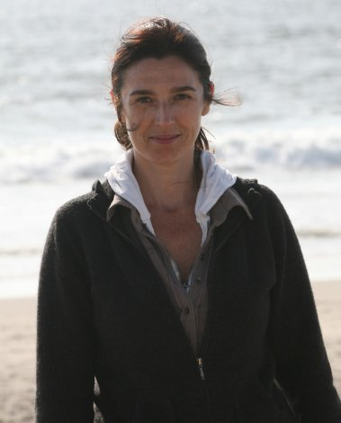
玛达莲娜·碧儿兹(Maddalena Bearzi)，研究海洋哺乳动物与海龟的生态学和自然保护学，已有二十多年。她是加利福尼亚州洛杉矶海豚计划的创始人，海洋自然保护学会的共同创办人，合著有《美丽心智：大猩猩与海豚的平行生活》（Beautiful Minds: The Parallel Lives of Great Apes and Dolphins）。她现居洛杉矶。

